Họ và tên: Nguyễn Khánh Nam

MSV: B20DCCN454

Đề 27

Câu 1 :

|  |  |
| --- | --- |
| Scenario | Lập phiếu xuất hàng |
| Actor | Nhân viên |
| Pre-Condition | Nhân viên có tài khoản kiểu nhân viên |
| Post-Condition | Nhân viên lập phiếu xuất hàng thành công |
| Main Event | 1. Nhân viên đăng nhập tài khoản kiểu nhân viên với username: nv1 và password: abc1 2. Hệ thống hiển thị giao diện nhân viên với nút “Menu xuất hàng” 3. Nhân viên chọn nút menu xuất hàng 4. Hệ thống hiển thị giao diện trang xuất hàng với ô tìm kiếm đại lý con và nút tìm kiếm 5. Nhân viên nhập tên đại lý “HN” và nhấn nút tìm 6. Hệ thống hiển thị giao diện danh sách các đại lý có tên chứa tên vừa nhập và nút thêm đại lý như sau:  |  |  |  |  | | --- | --- | --- | --- | | Mã DL | Tên DL | Địa chỉ | Số ĐT | | 1 | HN1 | Hà Nội | 001000 | | 2 | HN2 | Hà Nội | 002000 |  1. Nhân viên click chọn dòng 1 của đại lý có mã 1 đúng với đại lý nhập 2. Hệ thống hiển thị giao diện tìm hàng xuất với 1 ô tìm và nút tìm kiếm 3. Nhân viên nhập tên hàng “Gạo” và nhấn nút tìm 4. Hệ thống hiện danh sách các mặt hàng có tên chứa từ khóa vừa nhập như sau:  |  |  |  |  | | --- | --- | --- | --- | | Mã | Tên | Số lượng | Đơn giá | | 1 | Gạo 1 |  |  | | 2 | Gạo 2 |  |  |  1. Nhân viên chọn Gạo 1, sau đó nhập số lượng 10 và đơn giá 100000 và nhấn nút “Chuyển tới hóa đơn” 2. Hệ thống hiển thị giao diện hóa đơn xuất gồm thông tin đại lý, danh sách mặt hàng xuất đi, tổng tiền hóa đơn, nút thêm hàng xuất và nút xác nhận như sau:   Thông tin đại lý :   * Mã ĐL: 1 * Tên ĐL: HN1 * Địa chỉ: Hà Nội * Số ĐT: 001000   Danh sách mặt hàng xuất đi :   |  |  |  |  | | --- | --- | --- | --- | | Mã | Tên | Số lượng | Đơn giá | | 1 | Gạo 1 | 10 | 10000 |   Tổng tiền: 100000   1. Nhân viên chọn nút “thêm hàng xuất” 2. Hệ thống hiển thị giao diện tìm hàng xuất với ô tìm và nút tìm 3. Nhân viên nhập “Muối” và nhấn nút tìm 4. Hệ thống hiện danh sách các mặt hàng có tên chứa từ khóa vừa nhập như sau:  |  |  |  |  | | --- | --- | --- | --- | | Mã | Tên | Số lượng | Đơn giá | | 1 | Muối 1 |  |  |  1. Nhân viên chọn Muối 1, sau đó nhập số lượng 5 và đơn giá 5000 và nhấn nút “Chuyển tới hóa đơn” 2. Hệ thống hiển thị giao diện hóa đơn xuất gồm thông tin đại lý, danh sách mặt hàng xuất đi, tổng tiền hóa đơn, nút thêm hàng xuất và nút xác nhận như sau:   Thông tin đại lý :   * Mã ĐL: 1 * Tên ĐL: HN1 * Địa chỉ: Hà Nội * Số ĐT: 001000   Danh sách mặt hàng xuất đi :   |  |  |  |  | | --- | --- | --- | --- | | Mã | Tên | Số lượng | Đơn giá | | 1 | Gạo 1 | 10 | 10000 | | 2 | Muối 1 | 5 | 5000 |   Tổng tiền: 125000   1. Nhân viên nhấn nút xác nhận 2. Hệ thống hiển thị lưu hóa đơn xuất thành công, in ra hóa đơn xuất và quay lại trang chủ |
| Exception | 6.0 Hệ thống hiển thị thông báo không có đại lý nào có tên như vừa nhập  6.1 Nhân viên chọn nút thêm đại lý mới  6.2 Hệ thống hiển thị giao diện thêm đại lý mới và nút xác nhận như sau:  - Mã đại lý:  - Tên đại lý:  - Địa chỉ:  - Số điện thoại:  6.3 Nhân viên điền tên đại lý Hà Đông 1, địa chỉ Vạn Phúc, số điện thoại 003000 và nhấn nút xác nhận  6.4 Hệ thống hiển thị thông báo thêm đại lý thành công  6.5 Nhân viên nhấn nút xác nhận  6.6 Hệ thống quay trở lại giao diện tìm đại lý  6.7 Nhân viên thực hiện lại bước 5 |

2. Mô tả hệ thống

Bước 1: Mô tả hệ thống

* Hệ thống quản lý kho vật tư cho phép nhân viên quản lý việc xuất nhập hàng của kho từ các đại lý con. Mỗi lần nhập hàng có thể nhập nhiều hàng hóa khác nhau từ một nhà cung cấp. Mỗi lần nhập có một phiếu nhập ghi thông tin nhà cung cấp, danh sách các mặt hàng nhập và tổng tiền hóa đơn.

Bước 2 : Trích dẫn danh từ và phân loại:

* Kho: cần lớp Vault
* Hàng hóa: cần lớp Goods
* Mặt hàng: cần lớp MatHang
* Nhà cung cấp: cần lớp Supplier
* Phiếu nhập hàng: cần lớp PaperIn
* Phiếu xuất hàng: cần lớp PaperOut
* Đại lý: cần lớp Sale
* Nhân viên: cần lớp Human

Bước 3 : Mối quan hệ giữa các lớp

Một kho quản lý nhiều hàng hóa => Vault – Goods là 1 – n

Một loại hàng hóa có thể nhập từ nhiều Nhà cung cấp, một Nhà cung cấp có thể xuất nhiều loại hàng hóa => mối quan hệ Goods – Supplier là n – n, đề xuất một lớp thực thể trung gian

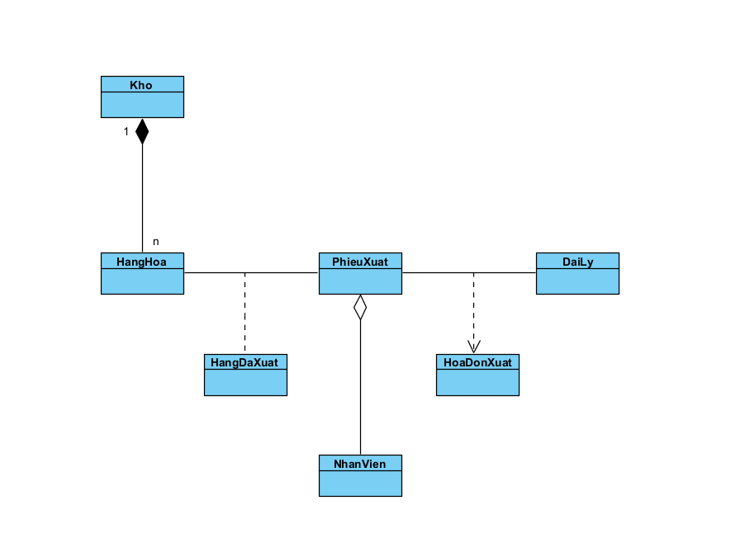

III. Thiết kế tĩnh

1. Thiết kế giao diện
2. Vẽ biểu đồ lớp MVC

Các lớp View:

LoginFrm : giao diện đăng nhập có 2 trường nhập username và password. Có nút đăng nhập

HomeFrm : giao diện chính có 1 nút xuất hàng

SearchSaleFrm : giao diện tìm đại lý có trường nhập tên đại lý, nút tìm kiếm, nút thêm đại lý và 1 bảng thông tin các đại lý

GoodsFrm : giao diện tìm hàng hóa, 1 nút xác nhận, 1 bảng thông tin các hàng hóa có tên cần tìm với các trường thông tin trống gồm số lượng và đơn giá

BillFrm : giao diện phiếu xuất hàng gồm có thông tin chi tiết của đại lý, bảng danh sách các mặt hàng, tổng tiền hàng, nút thêm hàng, nút hủy và nút xác nhận

Các lớp DAO:

DAO : lớp chung để các lớp DAO khác kế thừa. Thực hiện chức năng kết nối CSDL

UserDAO : Thực hiện thao tác với CSDL liên quan đến đối tượng User. Có chứa 1 phương thức checkLogin(user : User) để kiểm tra thông tin đăng nhập.

SaleDAO : thực hiện thao tác với CSDL liên quan đến đối tượng Sale. Có chứa 2 phương thức searchSale(name : String) để tìm kiếm thông tin đại lý có tên cần tìm và updateSale(sale : Sale) để thêm mới đại lý

GoodDAO : Thực hiện thao tác với CSDL liên quan đến đối tượng Good. Có chứa 1 phương thức searchGood(name : String) để tìm kiếm thông tin hàng hóa xuất có chứa tên cần tìm.

BillDAO : thực hiện thao tác với CSDL liên quan đến đối tượng Bill. Có chứa 2 phương thức updateBill(bill : Bill) để cập nhật phiếu xuất hàng vào CSDL và phương thức sum(bill : Bill) để tính tổng tiền phiếu xuất hàng.

